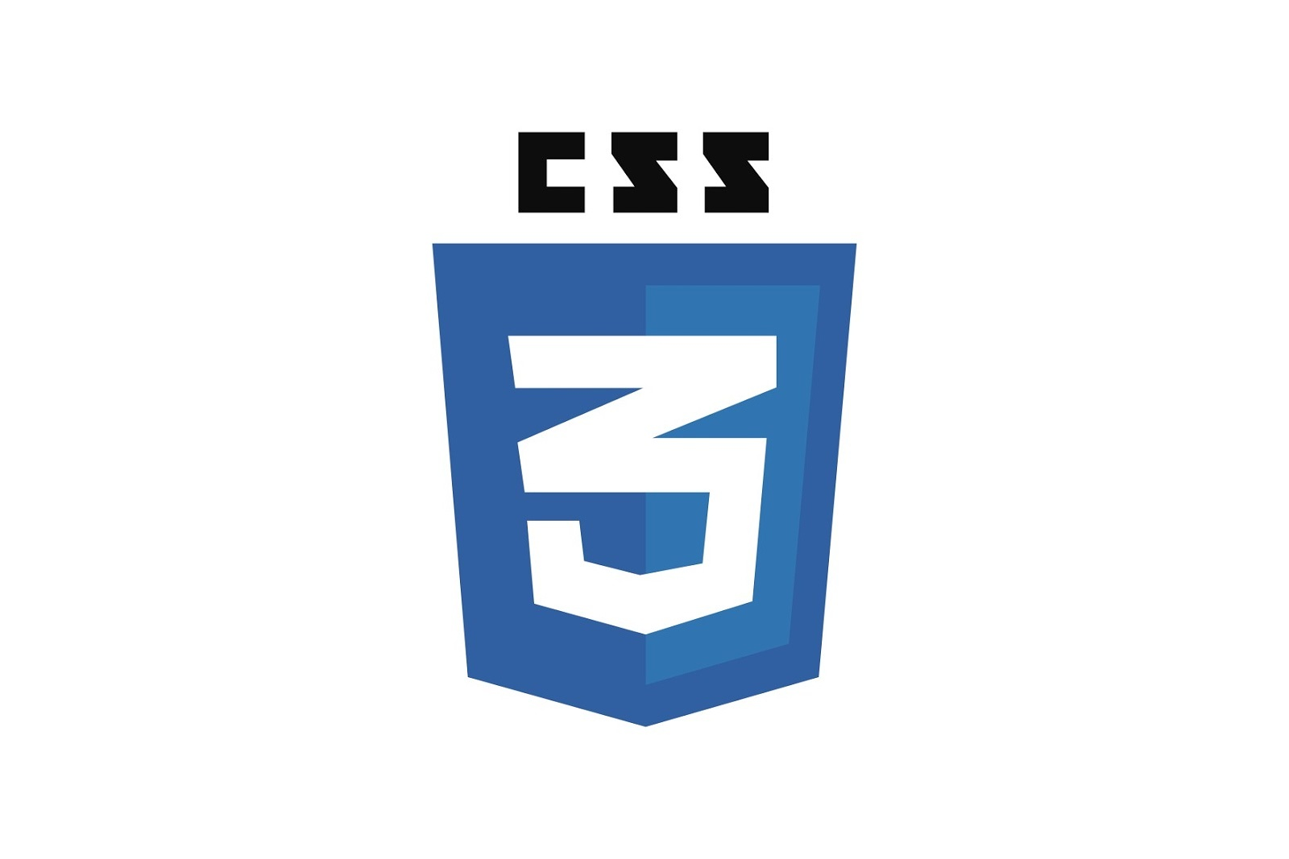

ING.Pavel Drgo,29.april 2017,15:21

1.Pozícia elementu
Pomocou CSS 3 vlastnosti position nastavujeme typ pozície elementu. Element môže byť vložený normálne do obsahu stránky, môže z neho byť však vytrhnutý a umiestnený na presné súradnice. Dokonca môže byť prichytený k niektorej z hrán okna prehliadača.

Hodnoty pozicie elementu
- static (predvolené) - Element je zobrazený na udanej pozíciu s ohľadom na ďalšie obsah dokumentu.
- absolute - Element je zobrazený na udanej pozíciu a je vytrhnutý z ostatného obsahu dokumentu. Zobrazí sa vždy presne na dané súradnice v rodičovskom elemente a to aj napriek okolité prvky.
- fixed - Element je umiestnený relatívne oproti oknu prehliadača. Môžeme ho tak prichytiť k nejakej hrane okna a pri skrolovaní stránkou bude stále na rovnakom mieste.
- relative - Element je umiestnený relatívne oproti svojej pozícii v dokumente. Pokiaľ mu teda nastavíme ľavú pozíciu na 20px, zobrazí sa 20px od svojho pôvodného miesta.
- inherit - Vlastnosť position bude zdedená od rodičovského elementu.
Pr.1.poziciovanie
<!DOCTYPE html>
<html lang="sk">
<head>
<meta charset="UTF-8">
<title>Absolútne poziciovanie obrázku na stránke </title>
<link href='images/mojelogo.png' rel='shortcut icon' type='image/png'>
<style>
#vtacik
{
position: absolute;/*Zobrazenie elementu na nastavenej pozícií*/
left: 200px;/*pozícia vľavo*/
top: 20px;/*pozicia zhora*/
}
p{line-height: 2;}
</style>
</head>
<body>
<img src="images/bird.png" alt="vtak" id="vtacik" width ="200" height="200" />
<p>Celkovo bolo do roku 2014 na Slovensku zaznamenaných 357 druhov vtákov. Z toho, so zjavne prirodzeným výskytom, bolo 354 druhov zaznamenaných po roku 1950. Tri druhy boli zaznamenané do roku 1949 (sup tmavohnedý,behavec plavý, labkáň stepný). Ďalších 5 druhov bolo na našom území pozorovaných iba pred rokom 1980 (drop hrivnatý, hvizdák tenkozobý, dážďovník skalný, sýkorka lazúrová, kolibiarik horský). Tri druhy boli introdukované, prípadne naturalizované: bažant obyčajný, holub divý, bernikla veľká.</p>
<p>Zatiaľ tu bolo zaznamenaných 225 hniezdiacich druhov vtákov a 132 nehniezdiacich. 14 druhov bolo považovaných za úniky zo zajatia, alebo za introdukované druhy (nie sú zahrnuté v oficiálnom zozname).</p>
</body>
</html>

Chrome:
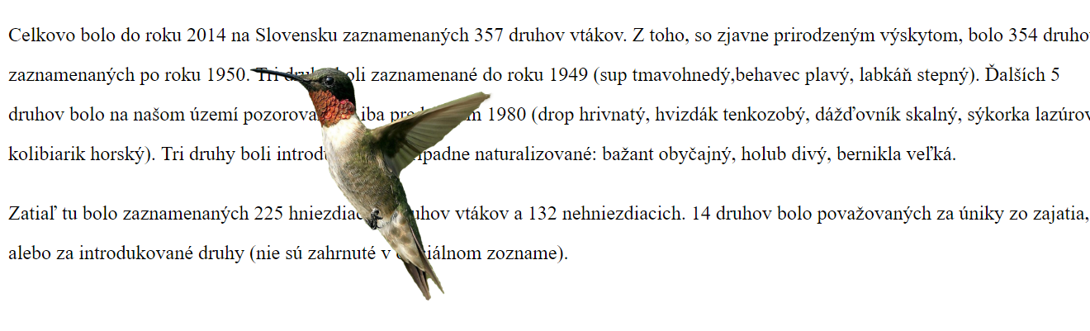
2.Viditeľnosť elementu
Pomocou CSS 3 vlastnosti visibility môžeme skryť HTML element. Skrytý element nie je vykresľovaný, ale je v stránke prítomný a je miesto neho vykreslené prázdne miesto. Pre úplné vybratie elementu zo stránky použite vlastnosť display , element tak ale bude neviditeľný napr. Aj pre JavaScript.

hodnoty
- visible (predvolené) - Element je vykresľovaný.
- hidden - Element nie je vykreslovaný a je skrytý. Je však na stránke stále prítomný a namiesto neho je vykresľovanie prázdne miesto.
- collapse - Vlastnosť slúži len pre tabuľkové elementy, po ich skrytie nie je narušené rozloženie tabuľky.
- inherit - Vlastnosť visibility bude zdedená od rodičovského elementu.
Pr.2.skrývanie elementu
<!DOCTYPE html>
<html lang="sk">
<head>
<meta charset="UTF-8">
<title>Skrývanie prvku na stránke </title>
<link href='images/mojelogo.png' rel='shortcut icon' type='image/png'>
<style>
div
{
background-color: #59A4FF;
border: 1px solid blue;
font-size: 20px;
}
#kontajner
{
visibility: hidden;/*kontajner je skrytý*/
}
</style>
</head>
<body>
<div>Tento oddiel je bežne viditeľný.</div>
<div id="kontajner">Tento kontejner je skrytý, ale stále zabiera miesto na stránke.</div>
<div>Tento oddiel je tiež bežne viditelný.</div>
</body>
</html>

Chrome:
Druhý prvok je skrytý

3.Nastavenie šírky prvku: width
Pomocou CSS 3 vlastnosti width nastavujeme šírku HTML elementu, môžeme tak meniť jeho veľkosť / rozmery.Vlastnosť sa dedí.

hodnoty
- auto (predvolené) - Šírku spočíta prehliadač.
- dĺžka - Šírka špecifikovaná v ľubovoľných dĺžkových jednotkách, napr. px, pt, cm ...
- % - Šírka vyjadrená ako časť šírky rodičovského elementu. Toto môže byť mätúce, keď nastavíme obrázku šírku na 50%, nebude polovičná, ale bude cez polovicu stránky alebo elementu, v ktorom je vložený.
- inherit - Zdedí vlastnosť width z rodičovského elementu.
Šírkou elementu sa myslí šírka bez akýchkoľvek rámčekov alebo okrajov (bez border, padding i margin). Tie budú k výslednej šírke ešte navyše pripočítané.

Pr.3.nastavenie šírky elementu
<!DOCTYPE html>
<html lang="sk">
<head>
<meta charset="UTF-8">
<title>Nastavenie šírky kontajneru </title>
<link href='images/mojelogo.png' rel='shortcut icon' type='image/png'>
<style>
#kontajner
{
width: 300px;
height: 100px;
border: 1px solid blue;
}
</style>
</head>
<body>
<div id="kontajner">Tento kontejner je nastavený na rozmery 300x100px.</div>
</body>
</html>

Chrome:
Ak nastavíme iba šírku alebo výšku obrázku, druhý rozmer prehliadač dopočíta tak, aby zostal zachovaný pomer strán.
Pr.4.Nastavenie rozmerov obrázku cez CSS
<!DOCTYPE html>
<html lang="sk">
<head>
<meta charset="UTF-8">
<title>Nastavanie rozmerov obrázku cez CSS </title>
<link href='images/logo.png' rel='shortcut icon' type='image/png'>
<style>
.nahlad
{
width:400px;/*Obrázku*/
}
</style>
</head>
<body>
<img src="images/vtaci.png" alt="Vtáky" class="nahlad" />
</body>
</html>

Chrome:
4.Nastavenie tretieho rozmeru elementu z-indexu
Pomocou CSS 3 vlastnosti z-index nastavujeme hĺbku (z-súradnicu) HTML elementu na stránke. Ak sa viac elementov prekrýva, môžeme pomocou tejto vlastnosti nastaviť poradie v akom sa majú vykresľovať. Inými slovami ktoré budú vpredu a ktoré vzadu. Vlastnosť funguje len pre pozicovanie elementy, teda s position: absolute, fixed a relative.

hodnoty
- auto (predvolené) - Poradie vykresľovanie prvkov je založené na rodičovskej elementu.
- číslo - Číslo, určujúci poradie, v ktorom sa má element vykresliť. Čím vyššie číslo, tým je element vyššie.
- inherit - Vlastnosť z-index bude zdedená od rodičovského elementu.
Pr.5.Použitie z-indexu na prekrývanie elementov
<!DOCTYPE html>
<html lang="sk">
<head>
<meta charset="UTF-8">
<title>Prekrývanie elementov v CSS </title>
<link href='images/logo.png' rel='shortcut icon' type='image/png'>
<style>
div
{
opacity: 0.8;
width: 100px;
height: 100px;
}
#zeleny
{
z-index: 3;
position: relative;/*Element je umiestnený relatívne oproti svojej pozícii v dokumente. */
background-color: #01EB4B;
border: 1px solid green;
}
#modry
{
z-index: 2;
position: absolute;/*Element je zobrazený na udanej pozíciu a je vytrhnutý z ostatného obsahu dokumentu. */
left: 50px;
top: 50px;
background-color: #4B89FF;
border: 1px solid blue;
}
#cerveny
{
z-index: 1;
position: fixed;/*pri skrolovaní stránkou bude stále na rovnakom mieste.*/
top: 40px;
left: 80px;
background-color: #FF004B;
border: 1px solid red;
}

</style>
</head>
<body>
<div id="modry">PROSTREDNÝ</div>
<div id="cerveny">NAJNIŽŠŠÍ</div>
<div id="zeleny">NAJVYŠŠÍ</div>
</body>
</html>

Chrome:
5.Nastavenie pretekania obsahu prvku
Pomocou CSS 3 vlastnosti overflow-x nastavujeme správanie HTML elementu v prípade, že jeho obsah pretečie šírku elementu. Takto môžeme obsah skryť, nechať pretiecť alebo vytvoriť elementu scrollbar.

hodnoty
- visible (predvolené) - Pretekajúca obsah je vykreslený mimo hraníc elementu.
- hidden - Pretekajúca obsah bude skrytý.
- scroll - element je pridaný scrollbar a to aj v prípade, že obsah nepreteká element.
- auto - V prípade pretekaniu obsahu bude elementu pridaný scrollbar.
Ak by sme chceli nastaviť, čo sa stane, keď obsah pretečie výšku elementu (os y ), môžeme využiť vlastnosti overflow-y . Pre nastavenie oboch strán naraz môžeme využiť atribútu overflow .

Priklad 6
Vytvorme si div s rozmermi 200px × 150px a modrým, plným rámčekom o šírke 1px. Do tohto divu umiestnime odstavec s šírkou 300px a textom Lorem ipsum, ktorý necháme pretekať.
<!DOCTYPE html>
<html lang="sk">
<head>
<meta charset="UTF-8">
<title>Pretekanie obsahu mino širku elementu </title>
<link href='images/logo.png' rel='shortcut icon' type='image/png'>
<style>
div
{
overflow-x: visible;
width: 200px;
height: 150px;
border: 1px solid blue;
}
p
{
width: 300px;/*Ak nezdáme druhý rozmer,dopočita tento prehliadač*/
}
</style>
<title>overflow-x</title>
</head>
<body>
<div>
<p>
Je dávno známe, že ak je zrozumiteľný obsah stránky, na ktorej rozloženie sa čitateľ díva, jeho pozornosť je rozptýlená. Dôvodom použitia Lorem Ipsum je fakt, že má viacmenej normálne rozloženie písmen, takže oproti použitiu 'Sem príde text, sem príde text' sa obsah vypĺňanej oblasti na stránke viac podobá na skutočný text.
</p>
</div>
</body>
</html>
Chrome:
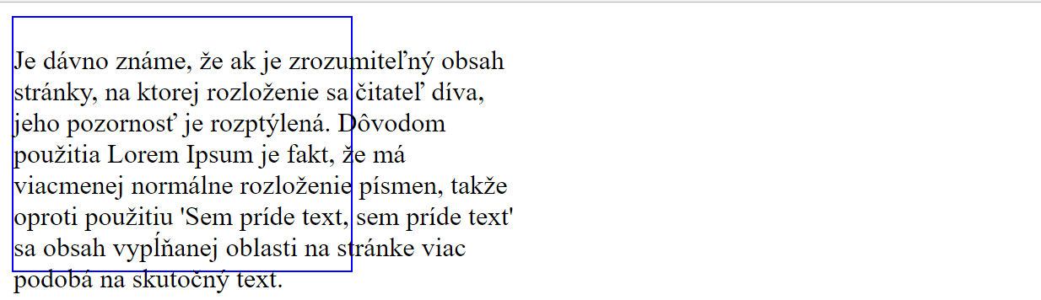

6.Plynulé nastavenie veľkosti prvku-resize
Pomocou CSS 3 vlastnosti resize môžeme užívateľovi dovoliť rozťahovať element. V predvolenom nastavení sa môže napr. Textarea (vstupný formulár pre zadanie viac riadkového textu) ľubovoľne rozťahovať. Tento atribút nepodporuje webový prehliadač IE!

hodnoty
- none (predvolené) - Používateľ nemôže zmeniť veľkosť elementu.
- both - Užívateľ môže element roztiahnuť horizontálne aj vertikálne.
- horizontal - Element sa môže roztiahnuť iba horizontálne.
- vertical - Element sa môže roztiahnuť iba vertikálne.
- initial - Nastaví vlastnosť na predvolenú hodnotu (teda na none).
- inherit - Hodnota sa zdedí z rodičovského elementu.
Poznámka: pre využitie vlastnosti resize musíme nastaviť atribút overflow na inú hodnotu, než je hodnota visible.
PR.6.resize
<!DOCTYPE html>
<html lang="sk">
<head>
<meta charset="UTF-8">
<title>Zmena veľkosti prvku pomocou myši. </title>
<link href='images/logo.png' rel='shortcut icon' type='image/png'>
<style>
div
{
width: 300px;
height: 100px;
border: 1px solid blue;
resize: vertical;
overflow: auto;
}
</style>
</head>
<body>
<div>Tento div môže zmeniť velikosť pomocou myši iba v smere vertikálne.</div>
</body>
</html>

Chrome:
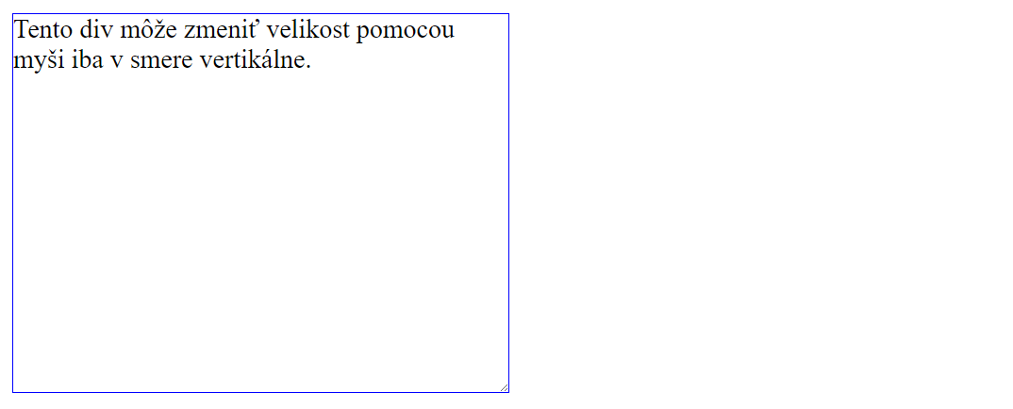
7.Definovanie veľkosti elementu box-sizing

Pomocou CSS 3 vlastnosti box-sizing nastavujeme čo bude šírka a výška elementu zahŕňať. Vlastnosť sa dedí.

hodnoty
- content-box (predvolené) - Výška a šírka elementu zahŕňa iba obsah. Vlastnosti padding , border alebo margin nie sú zahrnuté.
- border-box - Výška a šírka elementu zahŕňa obsah a vlastnosti padding a border . Vlastnosť margin nie je zahrnutá do týchto rozmerov.
- initial - Nastaví vlastnosť na predvolenú hodnotu (teda na content-box).
- inherit - Hodnota sa zdedí z rodičovského elementu.
Priklad 7.1.: Vytvorme si dva elementy div s rozmermi 300px × 100px s modrým, úzkym a plným rámčekom a s výplňou 50px. Oba elementy budú mať okraj veľký 10px (vlastnosť margin ). Prvý div nebude nastavovať vlastnosť box-sizing a druhý div bude mať u nej hodnotu border-box.
Riešenie:
<!DOCTYPE html>
<html lang="sk">
<head>
<meta charset="UTF-8">
<title>Zmena veľkosti prvku pomocou myši. </title>
<link href='images/logo.png' rel='shortcut icon' type='image/png'>
<style>
div
{
width: 300px;
height: 100px;
padding: 50px;
border: #3B94E0 1px solid;
margin: 10px;
}
.box-sizing
{
box-sizing: border-box;
}
</style>
<title>box-sizing</title>
</head>
<body>
<div>Div bez vlastnosti box-sizing.</div>
<div class="box-sizing">Div s vlastnosťou box-sizing.</div>
</body>
</html>

chrome:
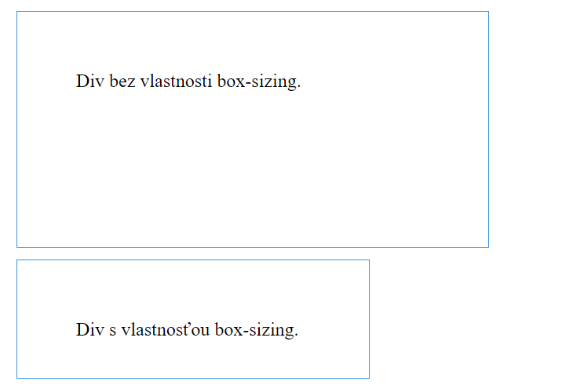

8. Borders (rámčeky)
Nástupom CSS3 môžete využívať zaoblených rámčekov, pridať vlastný tieň alebo aj ako rámček použiť obrázok bez použitia grafických programov.

Všeobecne - Podpora prehliadačov
- IE9 podporuje len veľmi málo nových vlastností
- Pri ostatných prehliadačov je vyžadovaný prefix
  - Firefox -moz- vlastnosť
  - Chrome, Safari -webkit- vlastnosť
  - Opera -o- vlastnosť
  - IE9 -ms- vlastnosť
Pr.8.1 Radius 25px
<!DOCTYPE html>
<html lang="sk">
<head>
<meta charset="UTF-8">
<title>Nastavenie zaokruhlenia rohov prvku. </title>
<link href='images/logo.png' rel='shortcut icon' type='image/png'>
<style>
div
{
width: 600px;
height: 100px;
color:white;
background-color: gray;
font-size: 25px;
border: 2px solid;
border-radius: 25px;
}
</style>
</head>
<body>
<div>
Vlastnosť border-radius nám umožní zaokruhliť rohy.
</div>
</body>
</html>

Chrome:
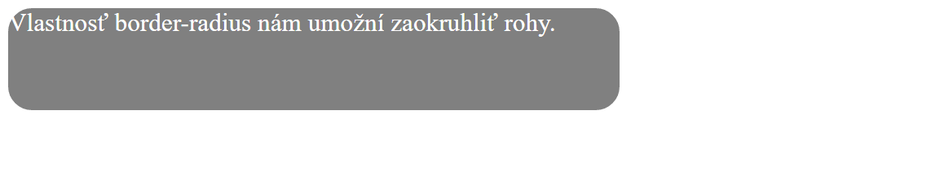

PR.8.2 CSS3 vrhnutý tieň (box-shadow)
!DOCTYPE html>
<html lang="sk">
<head>
<meta charset="UTF-8">
<title>Vrhnutý tieň. </title>
<link href='images/logo.png' rel='shortcut icon' type='image/png'>
<style>
div
{
width: 600px;
height: 100px;
color:white;
background-color: lightblue;
border: 2px solid black;
box-shadow: 10px 10px #888888;/*tieň vpravo a dole*/
}

</style>
</head>
<body>
<div>
Tento prvok vrhá tieň.
</div>
</body>
</html>

Chrome:
9.2D transformácie.
Za pomocou CSS3 môžeme dané elementy ľubovoľne natáčať, škálovať, posúvať, naťahovať ai ... A to za použitia 2D alebo 3D transformáciou.
V nasledujúcom tutoriálu si popíšeme 2D transformácie.
Pre daný prehliadač je potrebné použiť daný prefix:
- IE9 -ms-
- Firefox -moz-
- Chrome a Safari -webkit-
- Opera -o-

translate ()
Posunie element na dané súradnice.
PR.9.1.posun na súradnice 50,100
<!DOCTYPE html>
<html lang="sk">
<head>
<meta charset="UTF-8">
<title>POSUN z pôvodnej polohy o hodnotu ,ktorú zadame</title>
<link href='images/logo.png' rel='shortcut icon' type='image/png'>
<style>
div{
width:140px;
height:140px;
background-color: lightblue;
border: solid 2px black;
transform: translate(50px,100px);
-ms-transform: translate(50px,100px); /* IE 9 */
-webkit-transform: translate(50px,100px); /* Safari and Chrome */
-o-transform: translate(50px,100px); /* Opera */
-moz-transform: translate(50px,100px); /* Firefox */*/
}
</style>
</head>
<body>
<div> Toto je posunuté o 50px vpravo a 100px dolu</div>
</body>
</html>
Chrome:

rotate ()
Orotujeme element o daný uhol.
PR.9.2 rotácia oddielu o 90 stupňov
<!DOCTYPE html>
<html lang="sk">
<head>
<meta charset="UTF-8">
<title>Rotácia z pôvodnej polohy o hodnotu ,ktorú zadame</title>
<link href='images/logo.png' rel='shortcut icon' type='image/png'>
<style>
div{
/*Veľkosť prvku div*/
width:140px;
height:140px;
background-color: lightblue;
border: solid 2px black;
/*rotácia o 30 stupńov*/
transform: rotate(90deg);
-ms-transform: rotate(90deg); /* IE 9 */
-webkit-transform: rotate(90deg); /* Safari and Chrome */
-o-transform: rotate(90deg); /* Opera */
-moz-transform: rotate(90deg); /* Firefox */
}
</style>
</head>
<body>
<div> Toto je otočené o 90 stupňov</div>
</body>
</html>
Chrome:

scale ()
Roztiahne element v pomere k pôvodným rozmerom
PR9.3zväčšenie rozmeru oddielu v pomere ktorý je uvedený v príkaze
<!DOCTYPE html>
<html lang="sk">
<head>
<meta charset="UTF-8">
<title>Zmena pôvodných rozmerov div na hodnotu ,ktorú zadame</title>
<link href='images/logo.png' rel='shortcut icon' type='image/png'>
<style>
div{
/*Veľkosť prvku div*/
width:140px;
height:140px;
background-color: lightblue;
border: solid 2px black;
transform: scale(2,4);
-ms-transform: scale(2,4); /* IE 9 */
-webkit-transform: scale(2,4); /* Safari and Chrome */
-o-transform: scale(2,4); /* Opera */
-moz-transform: scale(2,4); /* Firefox */
}
</style>
</head>
<body>
<div> Toto je zväčšené 2x v šírke a 4x v výske.</div>
</body>
</html>
Chrome:

Skew ()
Orotujeme element o zadaný uhol v daných osiach.
PR.9.4.
<!DOCTYPE html>
<html lang="sk">
<head>
<meta charset="UTF-8">
<title>Skosenie oddielu div</title>
<link href='images/logo.png' rel='shortcut icon' type='image/png'>
<style>
div{
/*Veľkosť prvku div*/
width:140px;
height:140px;
background-color: lightblue;
border: solid 2px black;
/*Skosenie*/
transform: skew(30deg,20deg);
-ms-transform: skew(30deg,20deg); /* IE 9 */
-webkit-transform: skew(30deg,20deg); /* Safari and Chrome */
-o-transform: skew(30deg,20deg); /* Opera */
-moz-transform: skew(30deg,20deg); /* Firefox */
}
</style>
</head>
<body>
<div> Toto je v x-ovej otočené o 30 stupňov a y-ovej otočené 20 stupňov.</div>
</body>
</html>
Chrome:

Matrix (n,n,n,n,n,n)
Kombinuje všetky predchádzajúce metódy Rotácia, škála a posun v jednom príkaze.
PR.9.5
<!DOCTYPE html>
<html lang="sk">
<head>
<meta charset="UTF-8">
<title>Použitie metódy matrix()</title>
<link href='images/logo.png' rel='shortcut icon' type='image/png'>
<style>
div {
width: 300px;
height: 100px;
background-color: yellow;
border: 1px solid black;
}

div#myDiv1 {
-ms-transform: matrix(1, -0.3, 0, 1, 0, 0); /* IE 9 */
-webkit-transform: matrix(1, -0.3, 0, 1, 0, 0); /* Safari */
transform: matrix(1, -0.3, 0, 1, 0, 0); /* Standard syntax */
}

div#myDiv2 {
-ms-transform: matrix(1, 0, 0.5, 1, 150, 0); /* IE 9 */
-webkit-transform: matrix(1, 0, 0.5, 1, 150, 0); /* Safari */
transform: matrix(1, 0, 0.5, 1, 150, 0); /* Standard syntax */
}
</style>
</style>
</head>
<body>

<p> matrix() metóda kombinuje všetky 2D transformačné metódy v jednom.</p>

<div>
Toto je normálny div element bez použitia transformačnej metódy.
</div>

<div id="myDiv1">
S použitín metody matrix().
</div>

<div id="myDiv2">
Ďaľšie použitie matrix() methody.
</div>

</body>
</html>
Chrome:
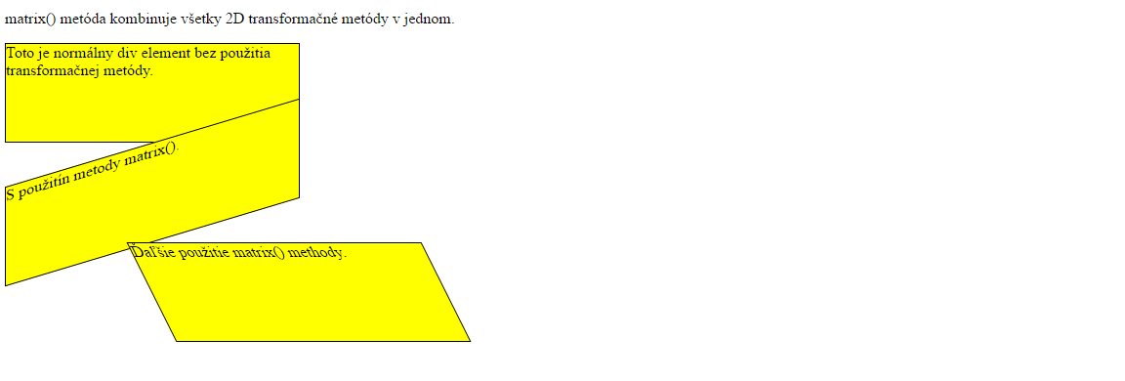
PR.9.6 Ešte jedno pužitie metódy matrix
<!DOCTYPE html>
<html lang="sk">
<head>
<meta charset="UTF-8">
<title>Použitie metódy matrix()</title>
<link href='images/logo.png' rel='shortcut icon' type='image/png'>
<style>
div {
width: 300px;
height: 100px;
background-color: lightblue;
border: 1px solid black;
}

div#myDiv1 {
transform:matrix(0.866,0.5,-0.5,0.866,0,0);
-ms-transform:matrix(0.866,0.5,-0.5,0.866,0,0); /* IE 9 */
-moz-transform:matrix(0.866,0.5,-0.5,0.866,0,0); /* Firefox */
-webkit-transform:matrix(0.866,0.5,-0.5,0.866,0,0); /* Safari and Chrome */
-o-transform:matrix(0.866,0.5,-0.5,0.866,0,0); /* Opera */
}

</style>
<body>
<div>
Toto je normálny div element bez použitia transformačnej metódy.
</div>

<div id="myDiv1">
S použitín metody matrix().
</div>

</body>
</html>
Chrome:
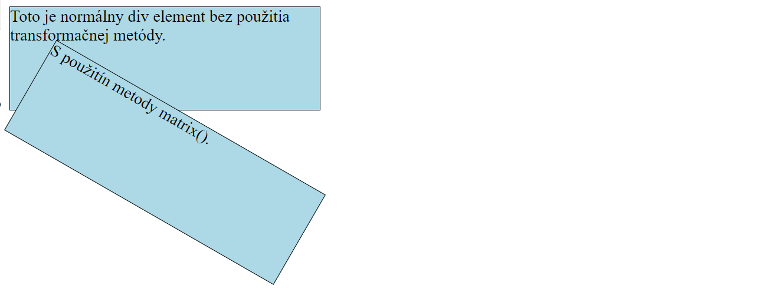

10.Animations (animácie)
S CSS3 máme možnosť vytvárať animácie, ktoré môžu nahradiť napríklad aminované obrázky, Flash animácie alebo JavaScript, ktoré sa používajú na mnohých weboch.
Pre ovládnutie animácií je potrebné si osvojiť prácu s @keyframes.
Príklad nastaveenia svojho @keyframe:

